＊圖文日記＊ 二年( )班( )號 姓名：( )
畫畫看
運
動
會
☺書寫方向：直行書寫，由上到下、由右到左。(先空2格再開始寫，不需加題目、可以不分段)
小小創意家~創意校徽
文元校徽 | 設計理念
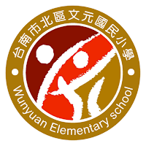 | 就設計主題而言--係取「師、生」與「親、子」互動為主題概念，並以圓為外形，融合成一立體化球形，象徵文元國小的親、師、生是直接而緊密的互動，是主動而深入的關懷，以攜手合作為教育培育適才適所的國家棟梁，及本土出發國際視野的新一代。  就色彩意義而言--咖啡色象徵文元環境的人文風，以紅色代表教育的活力，以棕色代表土地之愛，腳踏實地的學習園地。
想一想：
1.決定校徽形狀 2.校名(中文/英文縮寫WYES)
3.思考學校特色 4.圖案代表的意義 5.顏色意義
創意校徽 | 設計理念

小小創意家~創意校服
想一想：
1.決定校服款式 2.校名(中文/英文縮寫WYES)、
3.圖案代表的意義 4.顏色
設計理念

